Delaicada composición Classic Duo
Kaldewei Meisterstück Classic Duo Oval, ahora en diseño de filigrana

KALDEWEI, Ahlen, marzo de 2025 | Con la Meisterstück Classic Duo Oval, Kaldewei presenta el paradigma de bañera exenta con una nueva ligereza: el borde más estrecho hace que la belleza clásica brille con delicadeza, mientras que el aspecto monolítico transmite una elegancia atemporal. Fabricada en una sola pieza gracias a profundos conocimientos sobre los materiales, esta bañera es la elección perfecta para los que aprecian la estética con estilo y la calidad sin concesiones.
Un toque individual para una composición de baño armoniosa
La Kaldewei Meisterstück Classic Duo Oval destaca por su lenguaje de diseño discreto y sus armoniosos tonos de color. El nuevo juego de desagüe y rebosadero en acabado Seamless es uno de los elementos protagonistas a nivel estético y funcional. La bañera exenta está disponible en blanco alpino clásico y en ocho elegantes colores mate de la Coordinated Colours Collection que aportan un toque personal a cada estancia. Con tres tamaños diferentes, la bañera se adapta perfectamente a los más diversos espacios. Gracias a su forma cónica, a sus dos cómodos respaldos y a su desagüe central, la bañera Meisterstück Classic Duo Oval ofrece la máxima comodidad incluso para usarla en pareja.
Una elegante declaración de intenciones para un hogar con estilo
La estética de filigrana de la bañera Kaldewei Meisterstück Classic Duo Oval aporta ligereza a cualquier estancia. Así, Kaldewei combina a la perfección el lujo personal y la calidad con un acabado artístico. La nueva bañera exenta Meisterstück Classic Duo Oval de Kaldewei es toda una declaración de intenciones para disfrutar al máximo de un interiorismo elegante.

Fotos y pies de foto:

3.1_Kaldewei_MST_ClassicDuoOval_WG60
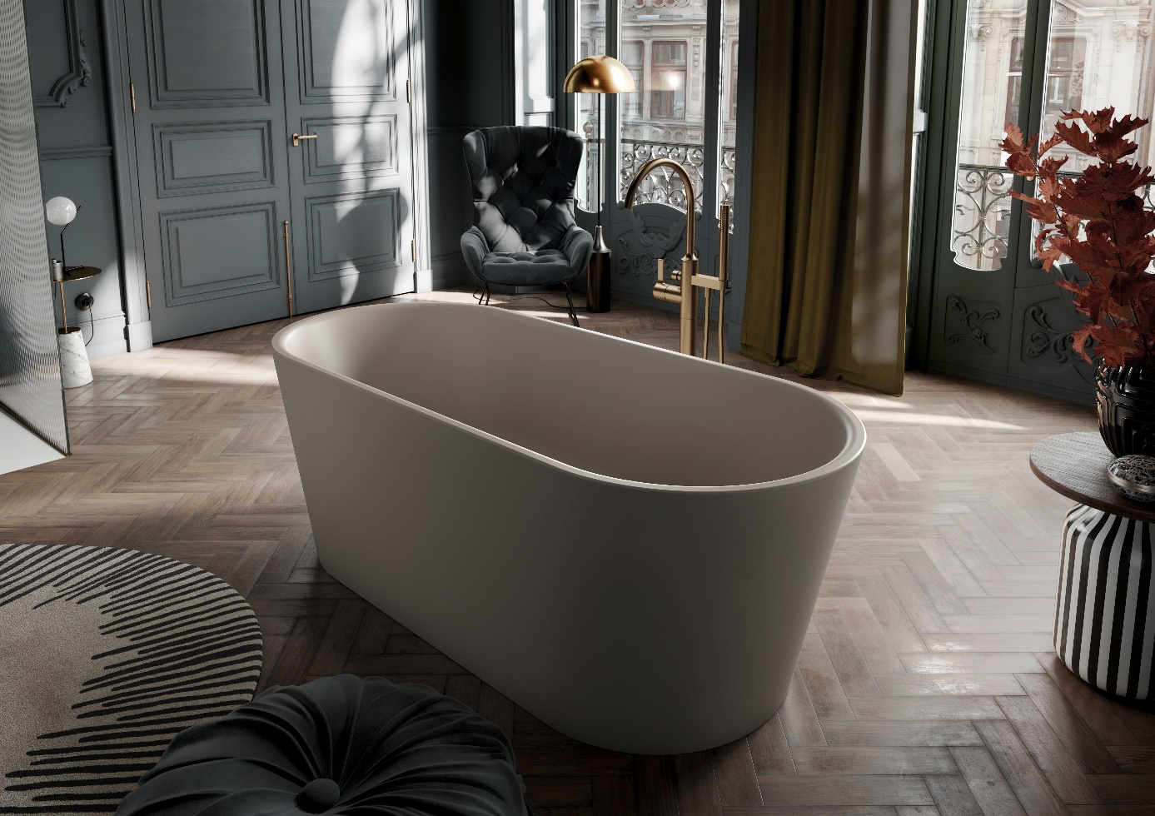
Foto: KALDEWEI

La estética de filigrana de la bañera Kaldewei Meisterstück Classic Duo Oval aporta ligereza a cualquier estancia.

3.2_Kaldewei_MST_ClassicDuoOval_WG60
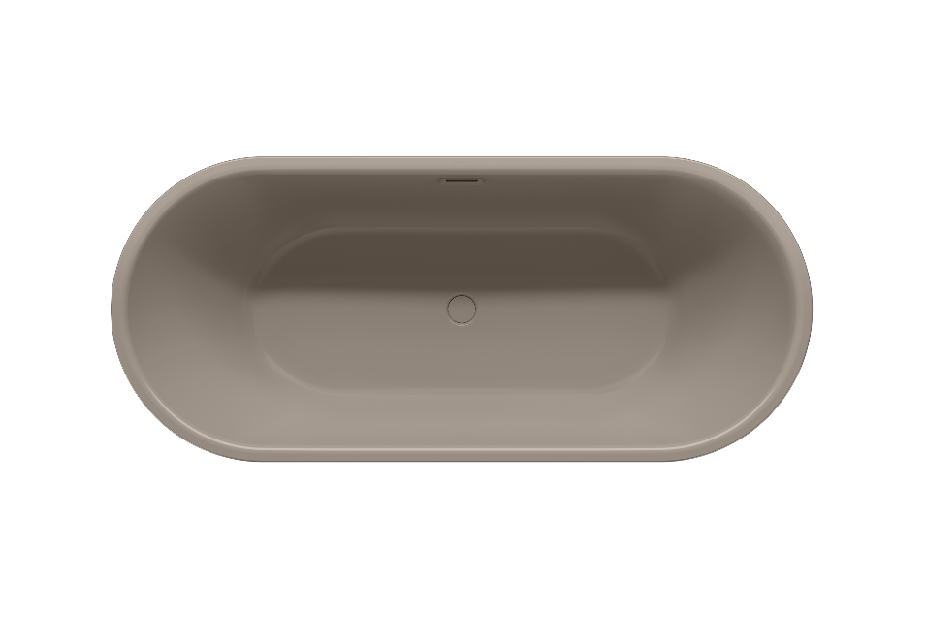
Foto: KALDEWEI

Kaldewei Meisterstück Classic Duo Oval en el color Warm Grey 60

3.3_Kaldewei_MST_ClassicDuoOval_WG60
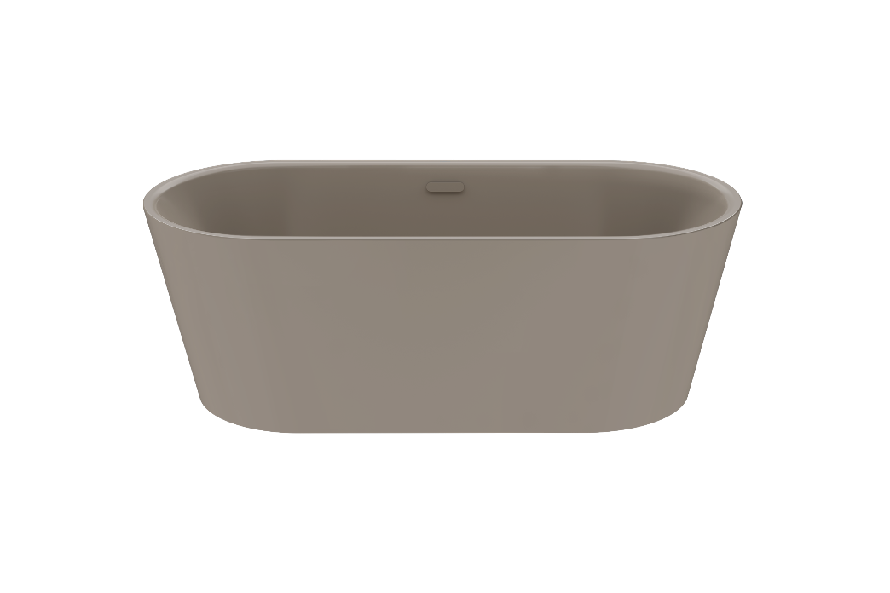
Foto: KALDEWEI

Kaldewei Meisterstück Classic Duo Oval en el color Warm Grey 60
3.4_Kaldewei_MST_ClassicDuoOval_AW
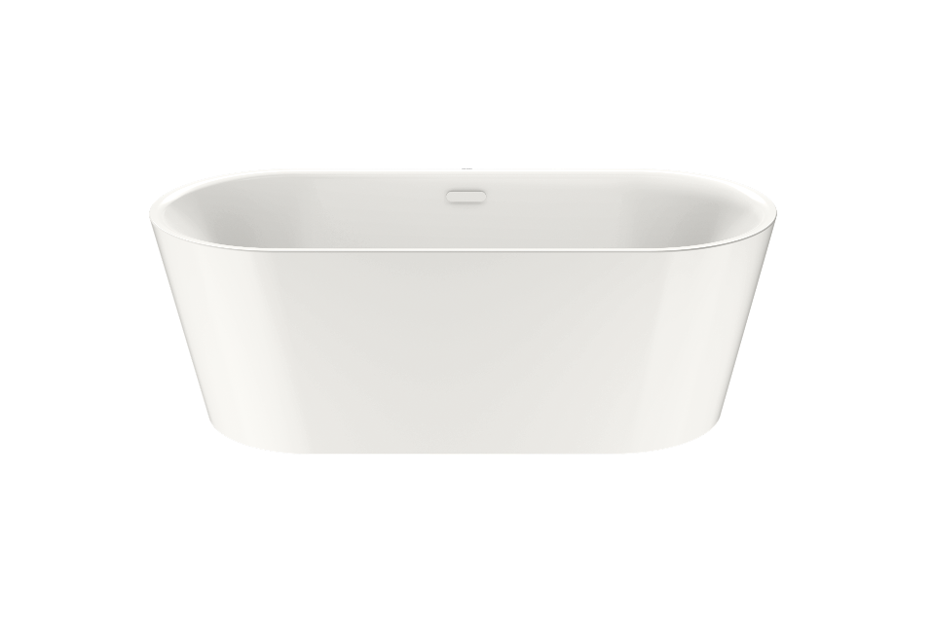
Foto: KALDEWEI

Kaldewei Meisterstück Classic Duo Oval en el color blanco alpino

3.5_Kaldewei_MST_ClassicDuoOval_AWmatt
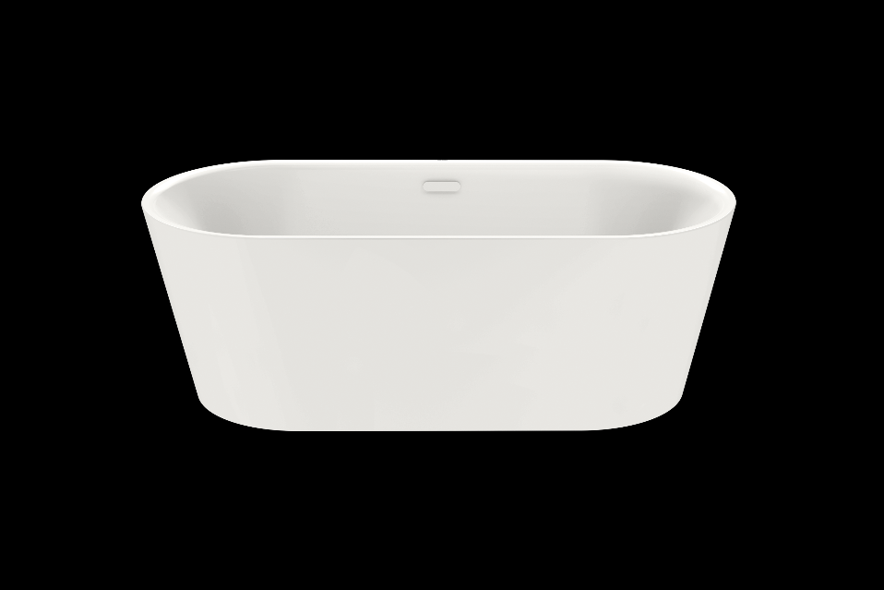
Foto: KALDEWEI

Kaldewei Meisterstück Classic Duo Oval en el color blanco alpino mate

3.6_Kaldewei_MST_ClassicDuoOval_CG30
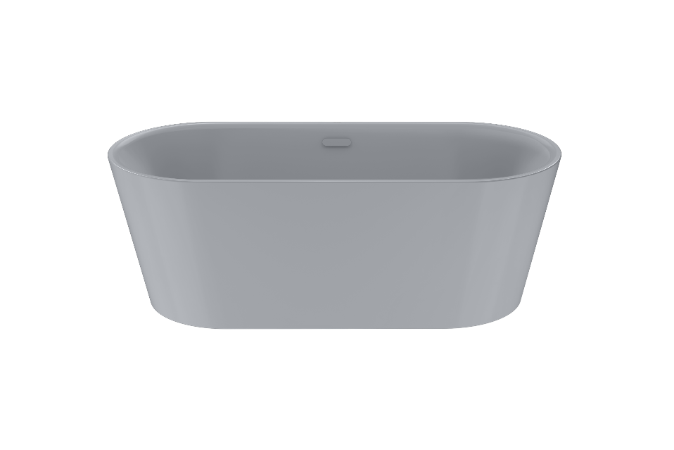
Foto: KALDEWEI

Kaldewei Meisterstück Classic Duo Oval en el color Cool Grey 30

3.7_Kaldewei_MST_ClassicDuoOval_CG70
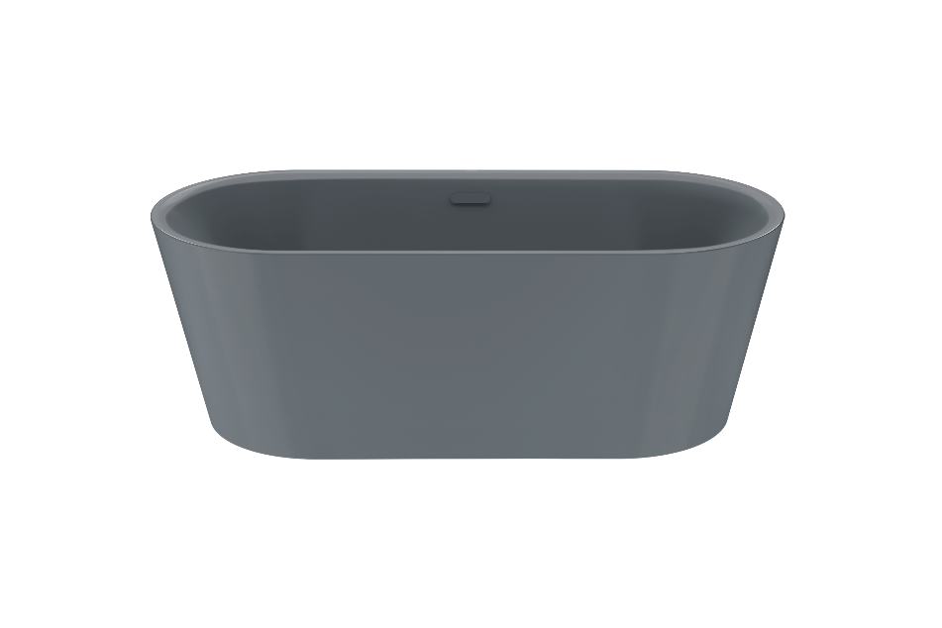
Foto: KALDEWEI

Kaldewei Meisterstück Classic Duo Oval en el color Cool Grey 70

3.8_Kaldewei_MST_ClassicDuoOval_CG90
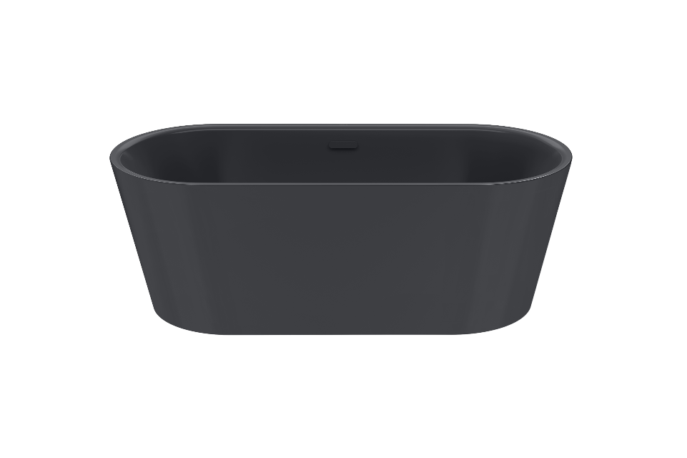
Foto: KALDEWEI

Kaldewei Meisterstück Classic Duo Oval en el color Cool Grey 90

3.9_Kaldewei_MST_ClassicDuoOval_Smatt
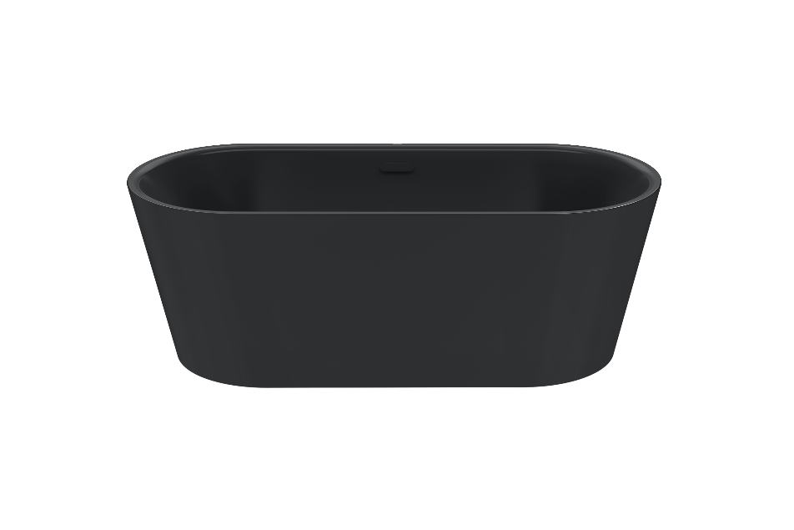
Foto: KALDEWEI

Kaldewei Meisterstück Classic Duo Oval en el color negro mate

3.10_Kaldewei_MST_ClassicDuoOval_WB20
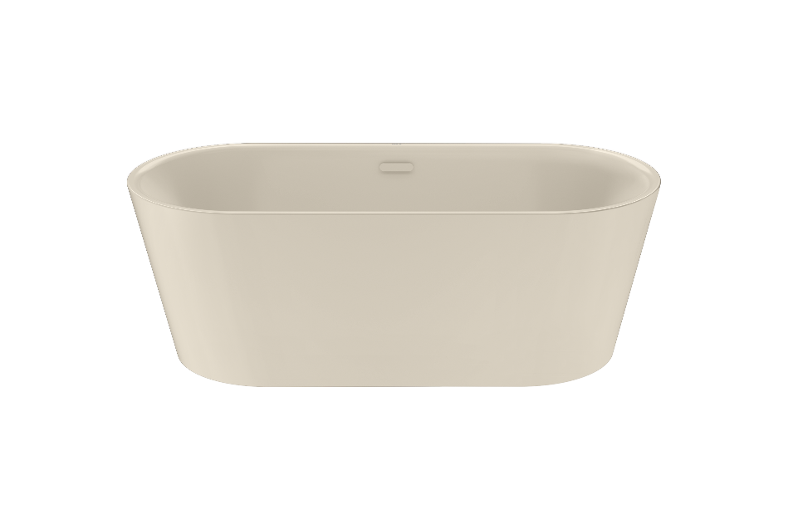
Foto: KALDEWEI

Kaldewei Meisterstück Classic Duo Oval en el color Warm Beige 20

3.11_Kaldewei_MST_ClassicDuoOval_WG10
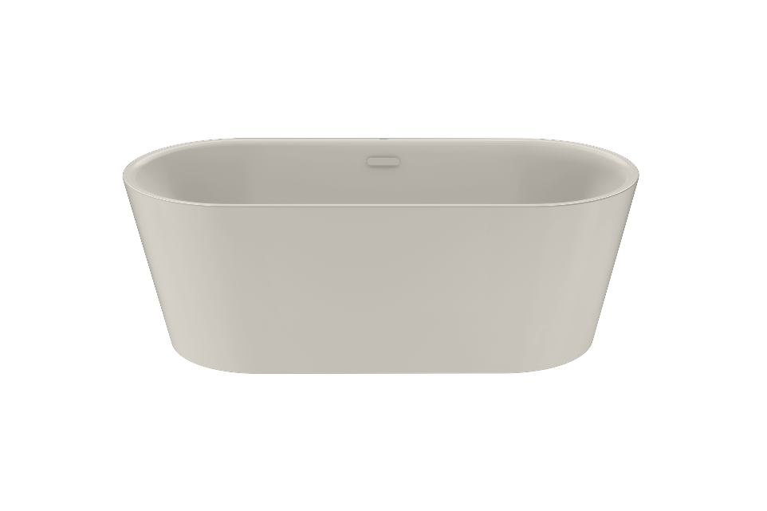
Foto: KALDEWEI

Kaldewei Meisterstück Classic Duo Oval en el color Warm Grey 10

Acerca de KALDEWEI
Cuando se trata del cuarto de baño, son muchos los que piensan instintivamente en KALDEWEI, y con razón: la marca prémium es sinónimo de soluciones excelentes para crear un cuarto de baño de ensueño, así como de materiales y productos reciclables. Unos 600 de ellos cuentan con el certificado Cradle to Cradle® Certified y subrayan así la orientación coherente de la empresa hacia la sostenibilidad. KALDEWEI es uno de los primeros fabricantes alemanes de productos para el cuarto de baño en obtener la certificación Cradle to Cradle® Certified de un organismo independiente. Bañeras, lavabos, duchas... Todos los productos de acero y vidrio de KALDEWEI carecen de plástico y garantizan un lujo personal con sentido que se define por una estética noble, una durabilidad responsable y un disfrute sostenible. Pero se puede ir aún más allá: los equipamientos exclusivos de spa miman todos los sentidos y convierten el cuarto de baño en un auténtico espacio de experiencias. Bajo el concepto LUXSTAINABILITY®, Kaldewei fusiona un diseño innovador que despierta una sensación especial de bienestar con una sostenibilidad profundamente arraigada que caracteriza a todos los productos de KALDEWEI. La filosofía LUXSTAINABILITY® de la empresa permite disfrutar de un lujo personal para los sentidos apto para todos los bolsillos tanto en hoteles de primera categoría como en cómodos cuartos de baño particulares.

Contacto de prensa:
Franz Kaldewei GmbH & Co. KG Tel. +49 2382 785 209
Marcus Möllers marcus.moellers@kaldewei.de
Postfach 17 61 www.kaldewei.com
59206 Ahlen, Deutschland

Franz Kaldewei GmbH & Co. KG Tel. +49 2382 785 165
Georgina Trimbusch georgina.trimbusch@kaldewei.de
Postfach 17 61 www.kaldewei.com
59206 Ahlen, Deutschland

Claudia Wünsch Communication GmbH Tel: +49 30 78956825
Massimiliano Monteverdi mm@claudia-wuensch.com
Silbersteinstraße 45 www.claudia-wuensch.com
12051 Berlin

Claudia Wünsch Communication GmbH Tel: +49 30 789568926
Anna Koenig ak@claudia-wuensch.com
Silbersteinstraße 45 www.claudia-wuensch.com
12051 Berlin

Para solicitar más material informativo y gráfico, contacte con la oficina de prensa de Kaldewei: www.kaldewei.es

